【服务助航】提高信息素养，共享网络文明 ——学院2023级新生顺利召开“网络安全”主题班会时间：2023-10-23
为进一步加强网络安全教育，增强新生“防电诈”意识，明辨常见电诈手段，提高警惕，2023年10月12日至14日，安全应急学院各2023级新生班级相继开展“网络安全”主题班会，新生辅导员、各新生班主任以及班级全体新生参加班会，班会由各班长主持。
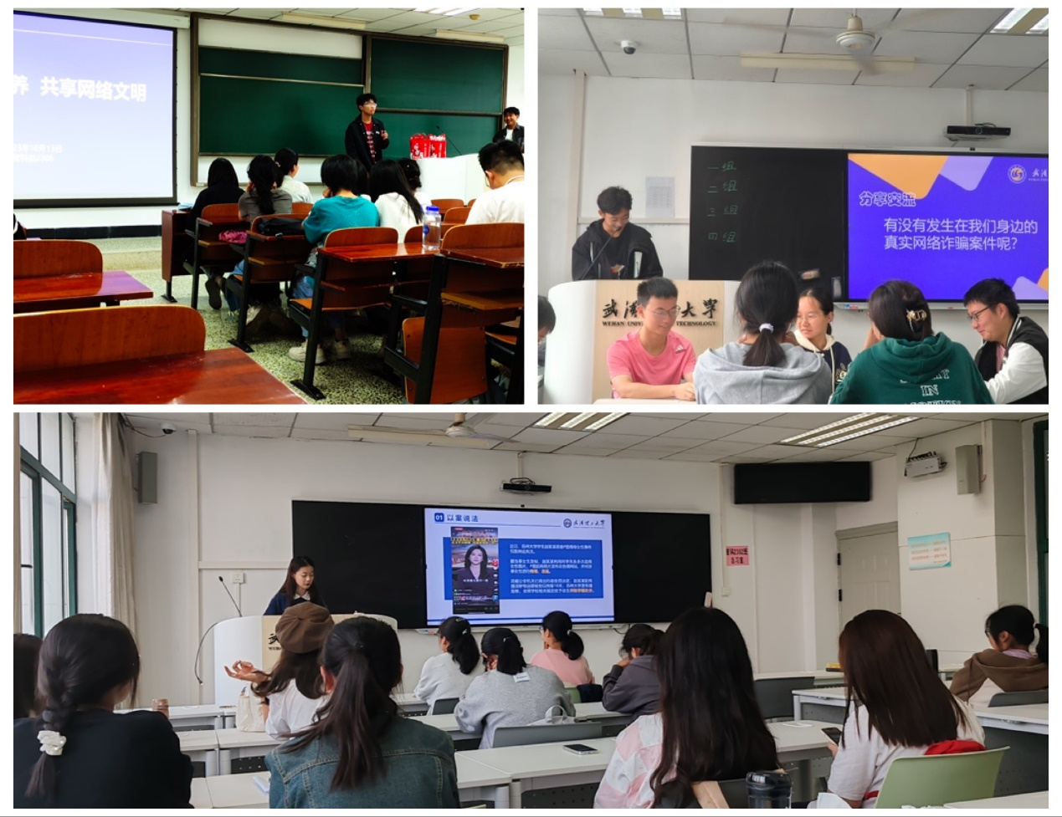
网络空间不是“法外之地”。各班通过观看学习视频、分享案例、结合现实生活中的困境表现展开深入学习与讨论。
维护网络安全，需做到网上网下言行一致，营造清朗网络空间。学习视频中在网络上恶意评判别人的键盘侠在被别人评价时崩溃的模样，给同学们留下了深刻的印象。尽管网络空间是虚拟的，但运用网络空间的主体是现实的，“恶言恶语伤人心，舆论也可以席卷着‘狂风骤雨’”，管科类2303班班长李培霖说到。
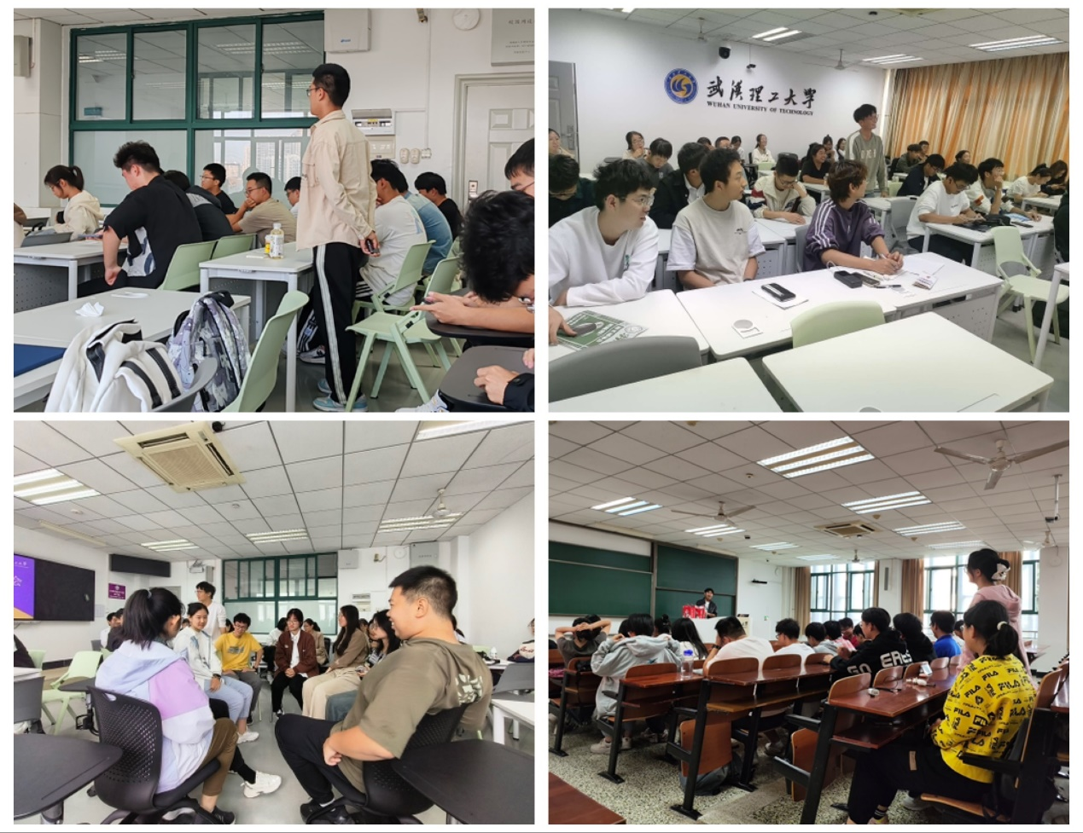
维护网络安全，需提高警惕与信息甄别能力，守好自己的“钱袋子”。 因“网恋”被骗十几万的“电诈”案例让同学们瞠目结舌，难以置信。管科类2304班团支书乔庭宇向同学们分享了其在暑假兼职期间经历一次诈骗经历，所幸最后发现端倪，成功避免被骗，提醒同学们“凡是涉及到钱款都多留一份心”。
“互联网”是一把双刃剑。本次主题班会引导广大同学正确认识网络的两面性，遵守网络文明，不做“键盘侠”，营造风清气正的网络文化氛围；同时掌握网络诈骗常见伎俩，提高防范意识和甄别能力，守护好个人财物安全。
通讯员：梁嘉莉 李庆尧 余淑琪 饶拉 李晨蒙 熊睿 林羽菲 责编：廖明静 审核：王珺

